Перечень транспортных средств, признанных брошенными, разукомплектованными, бесхозяйными
дата осмотра | адрес | марка/модель/гос. номер/цвет | срок добровольного/принудительного перемещения | фотоматериалы
13.12.2021 | г. Воронеж,  ул. Красных Зорь, 52 | ГАЗ 2705  Т024ОН36  Синий | 27.12.2021/ в соответствии с п. 4.1 постановления № 36 от 29.01.2018 | 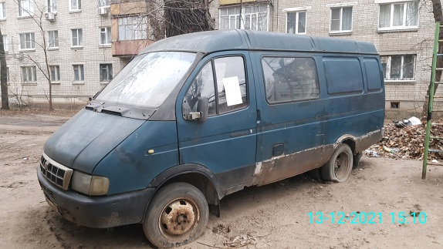 | 